# C1.1 : Recenser et identifier les ressources numériques

Tout au long de l’apprentissage, nous avons besoin de documentation (même après !), surtout quand on apprend un langage informatique. Pour nous aider dans cette tâche, il existe tout un tas de ressources numériques.

Premièrement, les documentations liées directement au langage ou au Framework utilisé. Dans mon cas, pendant mon stage de formation, j’ai dû passer pas mal de temps le nez dedans :

Utilisation des hooks « use State » du langage React.

Utilisation des textfields contrôlés du framework « Material UI »

Nous avons aussi besoin d’aides plus « généralistes », afin de comprendre comment fonctionne, au mieux, notre environnement de travail. En début d’année scolaire, nous avons pu avoir des cours sur les composants d’un ordinateur/serveur. Nous avons donc pu voir en détail de quoi était composé une « *UCT* ».

Nous avons donc commencé par découvrir « l’enveloppe » que sont les boîtiers et leurs alimentations :

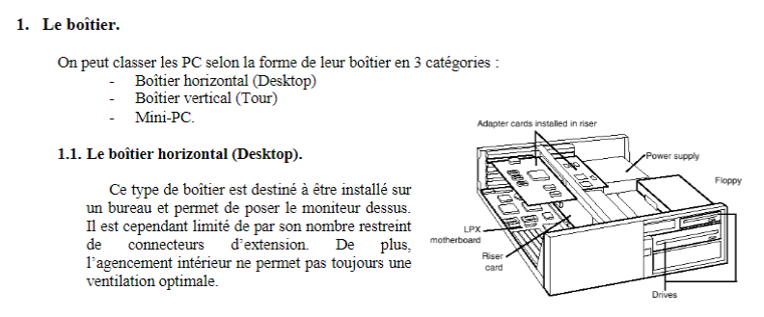

Cours sur le boîtier d’une UCT

Cours sur l’alimentation d’une UCT

Puis, nous avons vu le rôle d’une carte mère :

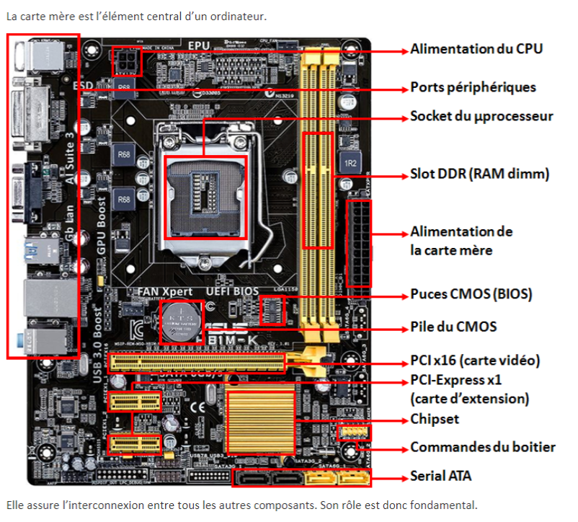

Cours sur la carte mère d’une UCT

Ensuite, nous avons étudié le microprocesseur :

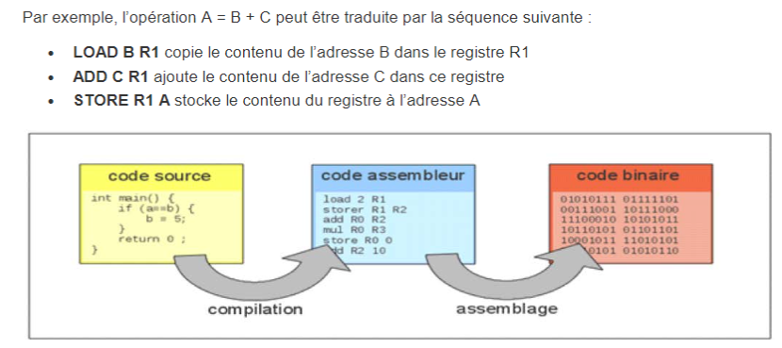

Cours sur le CPU d’une UCT

Pour enfin terminer sur la mémoire (*morte et vive*), indispensable dans une configuration :

Cours sur la mémoire morte d’une UCT

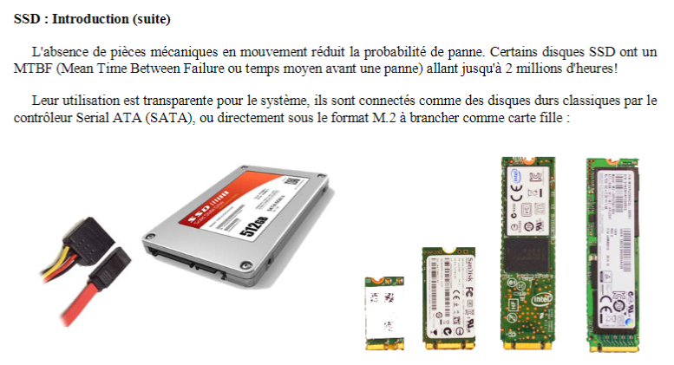

Cours sur la mémoire vive d’une UCT